**UNIVERSIDAD PRIVADA SAN JUAN BAUTISTA**

**FACULTAD DE INGENIERÍAS**

**PROGRAMA DE ESTUDIOS**

**INGENIERÍA DE COMPUTACIÓN Y SISTEMAS**



**TÍTULO**

ANALISIS DE DATOS PARA MEJORAR LA GESTION DE INVENTARIO

DE LA EMPRESA BANANITA, ICA 2024

**PROYECTO FINAL**

**CURSO**

INTELIGENCIA DE NEGOCIOS

**ICA - PERÚ**

2024

**PROFESOR DEL CURSO**

* Ing. MELENDEZ RAMOS JULIO GENARO

**PRESENTADO POR LOS ESTUDIANTES**

* ALVARADO RAMOS MARK BRANDO
* RAMOS MANTARI EDUARDO

**CICLO:**

* VIII

ANALISIS DE DATOS PARA MEJORAR LA GESTION DE INVENTARIO

DE LA EMPRESA BANANITA, ICA 204

###### AGRADECIMIENTO

En este momento tan significativo de mi vida profesional y personal, me siento profundamente honrado de poder expresar mi gratitud a aquellos que han hecho posible la realización de este proyecto tan importante para mí.

Primero que nada, mi reconocimiento a Tiendas BANANITA es una empresa que no solo se destaca por su excelencia y calidad en el servicio, sino también por su incansable búsqueda de innovación y mejora continua. La oportunidad de colaborar con una organización tan prestigiosa ha sido un privilegio que valoro inmensamente.

A la Gerencia de Tiendas BANANITA les extiendo mi más sincero agradecimiento. Su visión estratégica y liderazgo han sido la luz guía que ha iluminado cada etapa de este proyecto. La confianza que han depositado en mí y en mis capacidades ha sido la fuerza motriz que me ha impulsado a superar cada desafío y alcanzar los objetivos propuestos.

Un agradecimiento especial al Administrador, cuya sabiduría y experiencia han sido fundamentales en el desarrollo de este trabajo. Su disposición para compartir conocimientos y su habilidad para resolver problemas han sido de un valor incalculable. La paciencia y el apoyo brindados en cada consulta y cada duda no han pasado desapercibidos y han dejado una huella imborrable en mi carrera.

Por último, pero no menos importante, mi gratitud se extiende a mi familia y amigos, cuyo apoyo incondicional ha sido el pilar de mi fortaleza y determinación. Su fe en mí y sus palabras de aliento han sido el consuelo en los momentos de duda y la celebración en los momentos de triunfo.

###### DEDICATORIA

Quiero dedicar el presente proyecto de investigación principalmente a Dios, quien ha sido mi fuente de inspiración y fortaleza. Agradezco sinceramente a todas las personas que me han brindado su apoyo incondicional y han contribuido al desarrollo de este trabajo. Especial reconocimiento a aquellos que han compartido generosamente sus conocimientos y han abierto las puertas necesarias para hacer posible esta investigación. Alvarado Ramos

Mark Brando

En primer lugar, agradecer a Dios por que está en todo momento. Dedicado a nuestros padres por haber estado en todo momento influyendo en nuestra educación, como nuestro desarrollo personal permitiendo así ser buenas personas. También dirigido al Docente JULIO GENARO MELENDEZ RAMOS por su dedicatoria y formación de nuevos profesionales, compartiendo sus enseñanzas, valores en el programa de estudio en la que nos encontramos además de ello es quien ha sabido encaminarnos por el camino correcto. Ramos Mantari Eduardo

###### RESUMEN

Este proyecto se enfoca en la optimización de la gestión de inventarios en la empresa BANANITA, ubicada en Ica, Perú, mediante el uso del análisis de datos. La empresa enfrenta dificultades relacionadas con el desabastecimiento y el exceso de productos en stock, lo que afecta su rentabilidad y competitividad. La investigación busca el análisis predictivo basado en datos históricos de ventas y patrones de consumo para mejorar la planificación de inventarios.

A nivel internacional, se han implementado técnicas como machine learning y modelos predictivos que han optimizado la gestión de inventarios en sectores como el retail y farmacéutico, reduciendo costos y mejorando la eficiencia. En el contexto peruano, la implementación de metodologías como Just in Time y sistemas ERP han demostrado mejoras significativas en la logística y la reducción de costos en las PYMES.

El objetivo principal es analizar los datos para mejorar la gestión del inventario en BANANITA, optimizando tiempos de reposición, precisión en la previsión de la demanda y reducción de costos operativos. Se busca también mantener niveles adecuados de inventario, mejorando la disponibilidad de productos y la satisfacción del cliente.

###### ABSTRACK

This project focuses on the optimization of inventory management at the BANANITA company, located in Ica, Peru, through the use of data analysis. The company faces difficulties related to shortages and excess products in stock, which affects its profitability and competitiveness. The research seeks predictive analysis based on historical sales data and consumption patterns to improve inventory planning.

At an international level, techniques such as machine learning and predictive models have been implemented that have optimized inventory management in sectors such as retail and pharmaceuticals, reducing costs and improving efficiency. In the Peruvian context, the implementation of methodologies such as Just in Time and ERP systems have demonstrated significant improvements in logistics and cost reduction in SMEs.

The main objective is to analyze data to improve inventory management at BANANITA, optimizing replenishment times, accuracy in demand forecasting, and reducing operating costs. It also seeks to maintain adequate inventory levels, improving product availability and customer satisfaction.

###### INTRODUCCI ÓN

En el contexto empresarial actual, la gestión eficiente del inventario es un factor determinante para el éxito de las organizaciones, ya que influye directamente en la rentabilidad, la satisfacción del cliente y la optimización de recursos. Las empresas que gestionan de manera inadecuada su inventario se enfrentan a problemas como exceso de stock, desabastecimiento o la obsolescencia de productos, lo que puede generar pérdidas financieras significativas. A través del uso de técnicas de análisis predictivo y descriptivo, las organizaciones pueden obtener información valiosa sobre los patrones de consumo, las fluctuaciones en la demanda y las tendencias del mercado, lo que les permite anticiparse a los cambios y optimizar el proceso de abastecimiento.

El presente trabajo de investigación tiene como objetivo analizar cómo el uso de un sistema de análisis de datos puede contribuir a la mejora de la gestión del inventario en empresa BANANITA, permitiendo una toma de decisiones más informada y eficiente. Se espera que esta metodología permita reducir costos operativos, mejorar la eficiencia en el uso de recursos y optimizar el flujo de productos, lo que a su vez impactará positivamente en la satisfacción del cliente y en la competitividad de la empresa.

En el capítulo I se presenta planteamiento y formulación del problema, problema general, específico, justificación, delimitación del área de estudio, limitaciones de investigación, objetivos generales, específico, y propósito.

En el Capítulo II: Marco Teórico, Se exponen los antecedentes bibliográficos y las bases teóricas

En el Capítulo III: Hipótesis, se plantean la hipótesis general y específicas que guían la investigación, así como la definición de variables.

En el Capítulo IV: Metodología, Se explica el diseño metodológico con el tipo y nivel de investigación. Se define la población y muestra.

En el Capítulo V: Administración, se detalla el presupuesto requerido para la ejecución del proyecto.

###### Índice

I CAPITULO: El problema 12

1.1 Planteamiento del Problema 12

1.2 FORMULACIÓN DEL PROBLEMA 13

1.2.1 PROBLEMA GENERAL 13

1.2.2 PROBLEMA ESPECÍFICOS 13

1.3 Justificación 13

1.4 DELIMITACIONES DEL ÁREA DE ESTUDIO 14

1.5 Limitaciones de la investigación 14

1.6 Objetivos 14

1.6.1 Objetivos general 14

1.6.2 Objetivos específicos 14

1.7 Propósito 15

II CAPITULO II MARCO TEORICO 15

2.1 Antecedentes Bibliográficos 15

2.1.1 Antecedentes Internacionales 15

2.1.2 ANTECEDENTES NACIONAL 16

2.2 BASES TEORICAS 16

2.2.1 Análisis de Datos 16

2.3 MARCO CONCEPTUAL 18

2.3.1 Algoritmo de Análisis de Datos 18

2.3.2 Análisis de la Demanda 18

2.3.3 Automatización de Inventarios 18

2.3.4 Big Data 18

2.3.5 Cadena de Suministro 18

2.3.6 Capacidad de Respuesta 18

2.3.7 Costos de Inventario 19

2.3.8 Minería de Datos ( Minería de Datos) 19

2.3.9 Eficiencia Operativa 19

2.3.10 ERP (Enterprise Resource Planning) 19

2.3.11 Gestión de Inventarios 19

2.3.12 Inteligencia Artificial 19

2.3.13 Just in Time (JIT) 19

2.3.14 KPI (Indicadores Clave de Desempeño) 19

2.3.15 Logística 19

2.3.16 Modelos Predictivos 20

2.3.17 Nivel de Servicio 20

2.3.18 Rotación de Inventarios 20

2.3.19 Stock de Seguridad 20

III CAPITULO III: HIPOTESIS 21

3.1 Hipótesis 21

3.1.1 Hipótesis General 21

3.1.2 Hipótesis Específico 21

3.2 Definición de conceptos operacionales 22

IV CAPÍTULO IV: METODOLOGÍA DE LA INVESTIGACIÓN 25

4.1 Diseño Metodológico 25

4.1.1 Tipo de investigación 25

V CAPÍTULO V: ADMINISTRACIÓN DE LA INVESTIGACIÓN 26

5.1 Presupuesto 26

5.1.1 Bienes 26

5.1.2 Servicios 27

5.1.3 Recursos Humanos 28

5.1.4 Resumen 28

Nota: Elaboración propia 29

5.2 Diagrama de Actividades 29

VI CAPITULO: CONCLUSION Y RECOMENDACIONES 30

6.1 Conclusión 43

6.2 Recomendación 43

VII BIBLIOGRAFIAS 44

# CAPITULO: El problema

## Planteamiento del Problema

Planteamiento del problema a nivel mundial para optimizar la gestión y evitar desperdicios por una mala administración de la cadena de suministros, es esencial reconocer que el inventario puede representar hasta el 50% de los activos de una empresa. Un manejo inadecuado puede aumentar costos por exceso de inventario y afectar al cliente si no se planifica correctamente la demanda y el comportamiento del mercado. (Camacho 2020).

A nivel latinoamericano Un control de inventarios efectivo no solo permite una planificación más eficiente, sino que también impulsa el desarrollo económico de las clínicas odontológicas en la ciudad de Ibarra. La falta de una gestión adecuada de inventarios ha llevado a problemas como desabastecimiento y costos operativos elevados. Por lo tanto, también optimiza el flujo de trabajo. (Arciniegas 2018)

A nivel nacional El uso del análisis de datos en la gestión empresarial ha tomado un papel cada vez más relevante en el contexto peruano. Según un estudio realizado por el Instituto Nacional de Estadística e Informática (INEI) en 2020, se observó que el 65% de las empresas medianas y grandes en el país comenzaron a implementar estrategias de análisis de datos para optimizar sus procesos internos, mejorar la toma. de decisiones y aumentar la eficiencia operativa. Según la publicación (INEI2020).

La empresa BANANITA, ubicada en Ica, se dedica a la venta de calzado de diferentes tamaños y modelos y tiene dificultades para gestionar de manera eficiente su inventario, lo que resulta en productos fuera de stock o acumulación excesiva de ciertos modelos, afectando tanto el servicio al cliente como los costos operativos. Estas situaciones generan problemas como la incapacidad de satisfacer la demanda de los clientes en tiempos críticos o el incremento en los costos de almacenamiento, impactando directamente la rentabilidad y la competitividad de la empresa en el mercado local.

A pesar de ser una empresa pequeña, BANANITA maneja una variedad de productos de seguridad, lo que implica una gestión cuidadosa de su inventario para evitar tanto el desabastecimiento como el exceso de productos que no se venden rápidamente. Sin embargo, la empresa carece de herramientas analíticas para optimizar su inventario y prever la demanda de manera efectiva, lo que dificulta tomar decisiones informadas sobre cuándo y cuánto reabastecer. En este contexto, surge la necesidad de un sistema de análisis de datos que permita mejorar la gestión del inventario. Mediante el uso de datos históricos de ventas y patrones de consumo, se busca identificar productos de alta y baja rotación, optimizar los tiempos de reposición y prever la demanda futura con mayor precisión. Esto permitirá que la empresa mantenga niveles adecuados de inventario, mejore la disponibilidad de productos y minimice costos, mejorando su operación y competitividad.

## FORMULACIÓN DEL PROBLEMA

### PROBLEMA GENERAL

¿Cómo influye el análisis de datos para mejorar la gestión de inventario de la empresa BANANITA, Ica 2024?

### PROBLEMA ESPECÍFICOS

¿Cómo influye el análisis de datos para optimizar el promedio de tiempo en la gestión de inventario de la empresa BANANITA, Ica 2024?

¿Cómo influye análisis de datos influir en la previsión de la demanda en la gestión de inventario en la empresa BANANITA, Ica 2024?

¿Cómo influye el análisis de datos para reducir los costos de almacenamiento y eficiencia operativa en la gestión de inventario de la empresa BANANITA, Ica 2024?

## Justificación

Desde un punto de vista teórico este proyecto propone el análisis de datos para optimizar la gestión del inventario en la empresa BANANITA, ubicada en Ica. La empresa ha enfrentado problemas recurrentes, como la falta de productos en stock o la acumulación de ciertos modelos, lo que ha afectado tanto el servicio al cliente como los costos operativos. La necesidad ante la falta de herramientas analíticas que ayuden a prever la demanda y gestionar el inventario de manera eficiente.

Considerando un enfoque práctico el proyecto busca integrar datos históricos de ventas y patrones de consumo para identificar productos de alta y baja rotación, optimizar los tiempos de reposición y prever la demanda futura. Esto permitirá a BANANITA mantener un nivel adecuado de inventario, mejorar la disponibilidad de productos y reducir costos. Además, la optimización de la gestión de inventario contribuirá a mejorar la competitividad de la empresa en el mercado local, al tiempo que se reducen los riesgos financieros asociados con la falta de productos o el exceso de stock.

A nivel metodológico se centrará en la recolección y análisis de datos históricos de ventas y patrones de consumo. Se utilizarán herramientas analíticas y modelos predictivos para evaluar la rotación de productos y optimizar los tiempos de reposición. Esta aproximación permitirá implementar un sistema que facilite la previsión de la demanda y mejore la gestión de inventario en la empresa.

## DELIMITACIONES DEL ÁREA DE ESTUDIO

La empresa BANANITA se encuentra en Ica, Perú, y se dedica a la venta de calzado de seguridad. La tienda está ubicada en la Avenida Grau N°272 Ica, a pocas cuadras de la Plaza de

Armas.

## Limitaciones de la investigación

* La limitación que se tenemos es que la empresa no tiene alguna herramienta para el análisis de datos
* Limitaciones en el tiempo por otros motivos que tenga el estudiante dentro de la universidad
* El acceso a la totalidad de los datos de la empresa puede estar limitado, la empresa BANANITA, al ser pequeña, no cuenta con información detallada en internet.

## Objetivos

### Objetivos general

Analizar los datos para optimizar la gestión del inventario en la empresa BANANITA.

### Objetivos específicos

Evaluar el impacto del promedio de tiempo de reposición en la eficiencia de la gestión del inventario en BANANITA.

Evaluar cómo la precisión en la previsión de la demanda afecta la disponibilidad de productos en la empresa.

Evaluar la influencia de la identificación de productos de alta y baja rotación en la reducción de costos de inventario en BANANITA.

## Propósito

El propósito de este proyecto es analizar los datos para mejorar la gestión del inventario en BANANITA. Esto permitirá a la empresa optimizar su inventario, prever la demanda con mayor precisión y tomar decisiones informadas sobre el reabastecimiento de productos. Mediante el uso de datos históricos y análisis predictivo, BANANITA podrá reducir costos operativos, mejorar la disponibilidad de productos y asegurar la satisfacción del cliente. Además, se espera que el análisis ayude a la empresa a mantener su competitividad en el mercado local, a través de una gestión más eficiente y efectiva del inventario.

# CAPITULO II MARCO TEORICO

## Antecedentes Bibliográficos

### Antecedentes Internacionales

**Rodríguez (2022) e**n su investigación titulada “Optimización de la gestión de inventarios en empresas minoristas utilizando algoritmos de aprendizaje automático”, tuvo como objetivo aplicar técnicas de machine learning para predecir la demanda de productos en tiempo real en una cadena de tiendas en España . La investigación utilizó un enfoque cuantitativo y experimental, con una muestra de 50 tiendas distribuidas en diferentes ciudades. Los resultados demostraron que la implementación de algoritmos permitió reducir los niveles de stock de seguridad en un 15%, mejorando la eficiencia del inventario sin afectar la disponibilidad de productos. La implementación de machine learning en el sector retail mejoró significativamente la precisión en el manejo de inventarios, reduciendo tiempos y optimizando los recursos. Esto demuestra el impacto positivo de las tecnologías en la eficiencia operativa​.

**Martínez** & **Gómez (2023) e**n su estudio “Estrategias para la optimización de inventarios en el sector farmacéutico utilizando modelos de pronóstico”, se centraron en el uso de modelos predictivos para gestionar mejor los inventarios en laboratorios farmacéuticos en Chile. La investigación fue de tipo descriptivo, con un enfoque cuantitativo, y analizó datos de 10 laboratorios durante un período de 12 meses. Los hallazgos indicaron que la aplicación de modelos de pronóstico permitió reducir las pérdidas por caducidad en un 20%, mejorando significativamente la rentabilidad de los laboratorios. La inteligencia artificial aplicada a la gestión de inventarios permite mitigar el efecto Bullwhip y optimizar la planificación, lo que se traduce en una reducción de costos y mayor satisfacción del cliente.

### ANTECEDENTES NACIONAL

**Quispe (2021)** en su tesis titulada “Implementación de un sistema de gestión de inventarios automatizado en pequeñas y medianas empresas en Lima”, propuso un sistema de gestión basado en software ERP para mejorar la administración de inventarios en PYMES. La investigación se realizó con una muestra de 30 empresas del sector textil y empleó un enfoque descriptivo correlacional. Los resultados mostraron una mejora del 18% en la eficiencia del inventario, reduciendo costos operativos y mejorando los tiempos de respuesta. La implementación de un sistema de gestión de inventarios en la empresa Ramédicas permitió mejorar la eficiencia logística y reducir costos operativos, destacando la importancia de ajustar adecuadamente las existencias

**Gutiérrez (2022)** en su estudio “Aplicación de la metodología Just in Time en la gestión de inventarios de empresas agroindustriales en el sur del Perú”, investigó cómo la implementación de la metodología JIT podía optimizar la gestión de inventarios en empresas agrícolas. El estudio empleó un diseño de investigación cuasi-experimental y trabajó con una muestra de cinco empresas agroindustriales. Los resultados indicaron que la adopción del modelo JIT redujo el exceso de inventario en un 25%, mejorando la eficiencia logística y reduciendo los costos de almacenamiento. El uso de tecnologías avanzadas para predecir la demanda ayudó a minimizar los excesos y faltantes de inventario, mejorando tanto la rentabilidad como la experiencia del cliente.

## BASES TEORICAS

### ****Análisis de Datos****

#### Definición

El análisis de datos es el proceso de recolectar, limpiar, transformar y modelar datos con el fin de descubrir información útil, llegar a conclusiones y apoyar la toma de decisiones empresariales. Esta práctica incluye técnicas como el análisis descriptivo, predictivo y prescriptivo, que permiten optimizar procesos y mejorar la eficiencia organizacional (López, 2021& González, 2023).

#### ****Análisis Descriptivo****

Es el proceso de resumir y organizar los datos recolectados, proporcionando una visión clara y estructurada de los mismos, facilitando así su interpretación inicial este tipo de análisis permite a las empresas identificar tendencias, patrones y anomalías en sus datos, lo que puede ser crucial para la toma de decisiones informadas. Además, ayuda a establecer una base sólida para análisis más complejos, como los análisis inferenciales o predictivos. (González, 2023).

#### ****Big Data****

Se refiere al manejo y análisis de grandes volúmenes de datos, tanto estructurados como no estructurados, con el fin de extraer patrones y relaciones útiles para la toma de decisiones empresariales permite a las organizaciones captar información de diversas fuentes, como redes sociales, transacciones en línea y dispositivos IoT, lo que enriquece la comprensión del comportamiento del consumidor. Además, su análisis puede conducir a la innovación en productos y servicios, mejorando la competitividad en el mercado. (García & Fernández, 2022).

#### ****Business Intelligence****

Conjunto de herramientas, tecnologías y prácticas que permiten recolectar, analizar y presentar datos de manera que faciliten la toma de decisiones estratégicas en las organizaciones a través de dashboards y reportes interactivos, el Business Intelligence proporciona a los directivos una visión integral del rendimiento de la empresa (Rodríguez & Pérez, 2023).

#### ****Minería de Datos****

Es el proceso de identificar patrones y relaciones significativas en grandes conjuntos de datos mediante el uso de algoritmos y técnicas estadísticas la minería de datos se aplica en diversas áreas, como marketing, finanzas y salud, para descubrir información oculta que puede influir en la estrategia de negocio. Además, al combinarse con el Big Data, permite a las empresas obtener insights más profundos y precisos que mejoran la toma de decisiones. (López, 2021).

#### ****Modelos Predictivos****

Son algoritmos diseñados para predecir comportamientos futuros a partir de datos históricos, lo que permite mejorar la toma de decisiones y la eficiencia operativa estos modelos utilizan técnicas de aprendizaje automático y estadística avanzada para analizar datos y generar pronósticos. Al implementarlos, las empresas pueden optimizar sus recursos, anticipar demandas y minimizar riesgos, lo que resulta en un rendimiento general mejorado. (Martínez, 2021).

#### ****Visualización de Datos****

Consiste en la representación gráfica de la información mediante gráficos, diagramas y mapas que permiten una interpretación rápida y eficaz de los datos analizados una buena visualización facilita la identificación de tendencias y patrones que podrían ser difíciles de discernir en tablas o reportes textuales (Sánchez, 2022).

## MARCO CONCEPTUAL

### ****Algoritmo de Análisis de Datos****

Es un conjunto de reglas o instrucciones que se utilizan para procesar datos y obtener resultados útiles, como patrones o predicciones (López, 2021).

### ****Análisis de la Demanda****

Se refiere al estudio detallado de los patrones de compra de los clientes para optimizar la cantidad de productos que debe tenerse en inventario (Pérez, 2022).

### ****Automatización de Inventarios****

Proceso de utilizar software y tecnología para controlar y gestionar el inventario de manera eficiente y sin intervención manual (Castillo, 2021).

### ****Big Data****

Grandes volúmenes de datos que pueden ser analizados para extraer información valiosa sobre patrones, tendencias y correlaciones (García & Fernández, 2022).

### ****Cadena de Suministro****

Red de empresas y actividades involucradas en la producción, distribución y entrega de productos a los clientes (Fernández, 2023).

### ****Capacidad de Respuesta****

Es la capacidad de una empresa para adaptarse y responder rápidamente a las fluctuaciones en la demanda del mercado (Valdez, 2022).

### ****Costos de Inventario****

Son los gastos relacionados con la adquisición, almacenamiento y gestión de inventarios, e incluyen costos de mantenimiento y de oportunidad (Gómez, 2023).

### ****Minería de Datos ( Minería de Datos)****

Proceso de analizar grandes cantidades de datos para identificar patrones y relaciones significativas, utilizando técnicas estadísticas y algoritmos (López, 2021).

### ****Eficiencia Operativa****

Medida del rendimiento de una empresa en la utilización de sus recursos para producir bienes o servicios de manera eficaz (Martínez, 2021).

### ****ERP (Enterprise Resource Planning)****

Sistema integrado que facilita la gestión de todas las operaciones de la empresa, incluyendo inventarios, finanzas y recursos humanos (Castillo, 2021).

### **Gestión de Inventarios**

Proceso de supervisión y control de las existencias de productos en una empresa para satisfacer la demanda sin incurrir en excesos o escasez (Pérez, 2021).

### ****Inteligencia Artificial****

Tecnología que permite a los sistemas informáticos simular la inteligencia humana mediante el aprendizaje y la adaptación a través de datos (González, 2023).

### ****Just in Time (JIT)****

Sistema de gestión de inventarios que busca minimizar los niveles de stock manteniendo solo las cantidades necesarias para la demanda inmediata (Vargas, 2021).

### ****KPI (Indicadores Clave de Desempeño)****

Métricas utilizadas para evaluar el rendimiento de un proceso o actividad dentro de la empresa, incluyendo la gestión de inventarios (Ramírez, 2022).

### ****Logística****

Proceso de planificación, implementación y control del flujo eficiente de productos desde el punto de origen hasta el punto de consumo (Valencia, 2021).

### ****Modelos Predictivos****

Son algoritmos utilizados para predecir resultados futuros con base en datos históricos, ayudando en la toma de decisiones sobre inventarios (Martínez, 2021).

### ****Nivel de Servicio****

Indicador que mide la capacidad de una empresa para satisfacer la demanda del cliente en el tiempo acordado sin generar retrasos (Gómez, 2022).

### ****Rotación de Inventarios****

Frecuencia con la que se renueva el inventario durante un período determinado, lo que ayuda a evaluar la eficiencia en la gestión de inventarios (Ramírez, 2022).

### ****Stock de Seguridad****

Nivel mínimo de inventario que se mantiene para evitar rupturas de stock y asegurar el cumplimiento de la demanda en situaciones inesperadas (Vargas, 2021).

# CAPITULO III: HIPOTESIS

## Hipótesis

### ***Hipótesis General***

El análisis de los datos mejorara en optimización de la gestión del inventario en la empresa BANANITA.

### Hipótesis Específico

La evaluación del impacto del promedio de tiempo de reposición mejorara la eficiencia de la gestión del inventario en BANANITA.

La evaluación de cómo la precisión en la previsión de la demanda mejorara la disponibilidad de productos en la empresa BANANITA.

La evaluación de la influencia de la identificación de productos de alta y baja rotación mejorara en la reducción de costos de inventario en la empresa BANANITA.

## Definición de conceptos operacionales

|  |  |  |  |
| --- | --- | --- | --- |
| Variable1 | Definición | Dimensiones | Indicadores |
| Análisis de datos | El análisis de datos es el proceso de recolectar, limpiar, transformar y modelar datos con el fin de descubrir información útil, llegar a conclusiones y apoyar la toma de decisiones empresariales. Esta práctica incluye técnicas como el análisis descriptivo, predictivo y prescriptivo, que permiten optimizar procesos y mejorar la eficiencia organizacional (López, 2021; González, 2023). | D1. Optimizar el promedio de tiempo | ¿Cuál es el tiempo promedio que se requiere para procesar los datos relevantes para la toma de decisiones?  ¿Qué eficiencia tiene el algoritmo de análisis de datos en términos de velocidad y precisión?  ¿Cuánto tiempo se tarda, en promedio, en generar informes analíticos a partir de los datos procesados? |
| D2. Prevención de la demanda | ¿Cuál es el porcentaje de precisión de las previsiones de demanda generadas a partir del análisis de datos?  ¿Cuánto tiempo se necesita para realizar ajustes en los niveles de inventario basados en las previsiones de demanda?  ¿Cuál es la tasa de satisfacción del cliente respecto a la disponibilidad de productos, tras implementar el análisis de datos? |
| D3. costos de almacenamiento y eficiencia operativa | ¿Qué porcentaje de reducción de costos de almacenamiento se ha logrado tras la implementación de análisis de datos?  ¿Cuántas horas se han ahorrado en procesos operativos gracias a las mejoras derivadas del análisis de datos?  ¿Cómo ha cambiado la rotación de inventarios antes y después de las decisiones tomadas a partir del análisis de datos? |

|  |  |  |  |
| --- | --- | --- | --- |
| Variable 2 | Definición | Dimensiones | Indicadores |
| Gestión de inventario | La gestión de inventarios es el proceso de supervisar y controlar las existencias de productos, asegurando que los niveles de stock sean los adecuados para satisfacer la demanda sin incurrir en costos excesivos. (Pérez, 2021) | D1. Control de inventario | ¿Qué porcentaje de discrepancias entre el inventario registrado y el inventario físico se ha detectado en el último año, indicando un problema en el control de inventarios?   ¿Con qué frecuencia se realizan auditorías de inventario, y se han encontrado inconsistencias que afectan la toma de decisiones?   ¿Qué causas subyacentes han sido identificadas para las pérdidas de inventario, y cómo se están abordando para mejorar el control? |
| D2.Optimizaciones reposición | ¿Qué porcentaje de productos tiene un tiempo de reposición superior al deseado, sugiriendo problemas en la cadena de suministro?  ¿Qué métodos se han implementado para anticipar la demanda, y han resultado en excesos o faltantes de stock?   ¿Cómo se mide la efectividad de los niveles de stock de seguridad, y qué ajustes se han realizado en respuesta a problemas detectados? |
| D3. Análisis de la demanda | ¿Qué fluctuaciones en la demanda se han observado en los últimos trimestres, y cómo han afectado la planificación de inventario?  ¿Cómo se segmentan los productos según sus patrones de venta, y se han identificado problemas con productos de baja rotación?  ¿Qué herramientas se utilizan para prever la demanda futura, y cuán precisas han sido estas previsiones en el pasado reciente? |

# CAPÍTULO IV: METODOLOGÍA DE LA INVESTIGACIÓN

## Diseño Metodológico

### Tipo de investigación

#### APLICADA: Experimental

Un aplicativo experimental en el contexto del análisis de datos se refiere a un software o sistema diseñado para llevar a cabo investigaciones o pruebas sobre ciertos aspectos de los datos en un entorno controlado. Este tipo de aplicación permite la implementación de técnicas estadísticas y de aprendizaje automático para evaluar la efectividad de diferentes métodos de análisis. En particular, se pueden utilizar modelos de machine learning para predecir tendencias, clasificar datos o detectar anomalías, lo que contribuye a mejorar la toma de decisiones en diversas áreas, como la salud pública, el medio ambiente o la industria (Environmental Science & Technology, 2021)

#### Nivel de investigación

**Aplicativo: experimental**

Nos dice que se encarga de plantear resolver problemas o intervenir en la historia natural de la enfermedad. Enmarca a la innovación técnica, artesanal e industrial como la científica. Las técnicas estadísticas del control de calidad apuntan a evaluar el éxito de la intervención sobre la población en cuanto a: proceso, resultados e impacto. Evaluar, Controlar y calibrar. Galindo (2021)

**4.2 Población y muestra**

**4.2.1 Población.**

Se introduce el concepto de población, que se utiliza de manera equivalente al universo, aunque ambos tienen contenidos y tratamientos diferentes en función de los resultados que ofrecen. La población representa la totalidad de un fenómeno de estudio, a incluir todas las unidades que lo conforman. Es esencial cuantificarla en un estudio específico, considerando el conjunto de entidades que comparten características definidas. Cuando se investiga toda la población sin necesidad de muestreo, se afirma que se ha analizado el universo (Pérez, 2022)

La investigación se realizará a una población en los clientes de la empresa BANANITA ciudad de Ica, primeramente, contará para una cantidad de población de 100 clientes

**4.2.2 Muestra. -**

La muestra es un subconjunto de la población que se selecciona para llevar a cabo un estudio, permitiendo obtener inferencias sobre el fenómeno total sin la necesidad de investigar a toda la población. La selección de una muestra adecuada es crucial, ya que garantiza que los resultados sean representativos y válidos. Las técnicas de muestreo, ya sean probabilísticas o no probabilísticas, permiten obtener datos que reflejan las características de la población en estudio, facilitando así la toma de decisiones basadas en evidencias (Ramírez, 2021).

La muestra está comprendida a los clientes que es una cantidad de 80

# CAPÍTULO V: ADMINISTRACIÓN DE LA INVESTIGACIÓN

## Presupuesto

### Bienes

**Tabla 1**

***Tabla de bienes***

|  |  |  |  |
| --- | --- | --- | --- |
| **Descripción** | **Cantidad** | **Precio** | **Total** |
| Papel bond | 50 | s/.0.10 | s/.5.00 |
| Impresión | 100 | s/.0.20 | s/.20.00 |
| Folder | 3 | s/.1.00 | s/.3.00 |
| Perforador | 2 | s/.6.20 | s/.12.40 |
| Laptop | 1 | s/.3,000.00 | s/.3,000.00 |
|  |  | **Total, a pagar** | **s/3.040.00** |

**Nota: Elaboración propia**

### Servicios

**Tabla 2**

***Tabla de servicios***

|  |  |  |  |
| --- | --- | --- | --- |
| **Descripción** | **Cantidad** | **Precio** | **Total** |
| Servicio de internet | 2 | s/.100.00 | s/.200.00 |
| Servicio de energía | 2 | s/.20.00 | s/.40.00 |
| Gastos de viaje | 2 | s/.6.00 | s/.12.00 |
|  |  | **Total, a pagar** | **s/252.00** |

**Nota: Elaboración propia**

### Recursos Humanos

**Tabla 3**

***Tabla de recursos humanos***

|  |  |  |  |
| --- | --- | --- | --- |
| **Descripción** | **Cantidad** | **Precio** | **Total** |
| Gerente de proyecto | 1 | s/. 5.000.00 | s/.5.000.00 |
| Ingeniero de sistemas | 2 | s/. 4.000.00 | s/.4.000.00 |
| Analista de datos | 1 | s/. 3.500.00 | s/.3.500.00 |
| Desarrollador web | 1 | s/. 3.200.00 | s/.3.200.00 |
| Soporte técnico | 1 | s/. 2.800.00 | s/. 2.800.00 |
|  |  | **Total, a pagar** | **s/25.700.00** |

**Nota: Elaboración propia**

### Resumen

**Tabla 4**

***Tabla de resumen***

|  |  |
| --- | --- |
| **Descripción** | **Total** |
| Bienes | s/3.040.00 |
| Servicios | s/252.00 |
| Recursos Humanos | s/25.700.00 |
| **Total** | **S/ 28,992.00** |

Nota: Elaboración propia

## Diagrama de Actividades

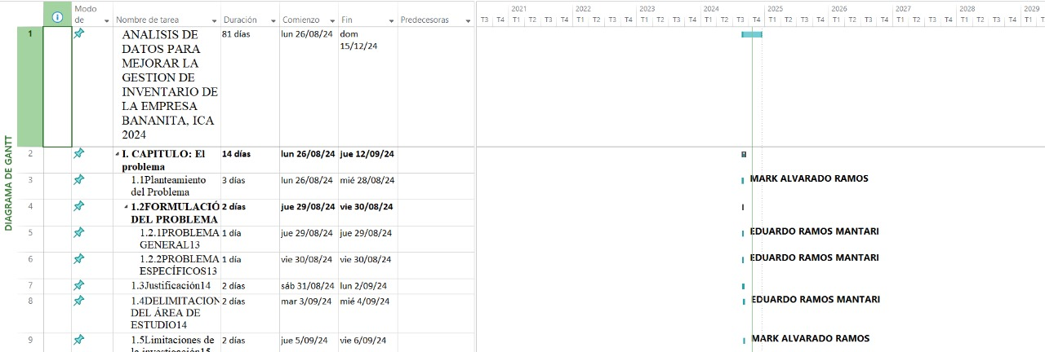

# 

# CAPITULO VI: ANALSIS DE LOS RESULTADOS

## RESULTADOS

### Descripción de Proceso Actual

Se describe el estado actual del sistema de gestión de inventarios de la empresa BANANITA. Es importante identificar las limitaciones y problemas actuales en la gestión de inventarios, como los problemas de desabastecimiento y acumulación de productos, que afectan la rentabilidad y competitividad de la empresa

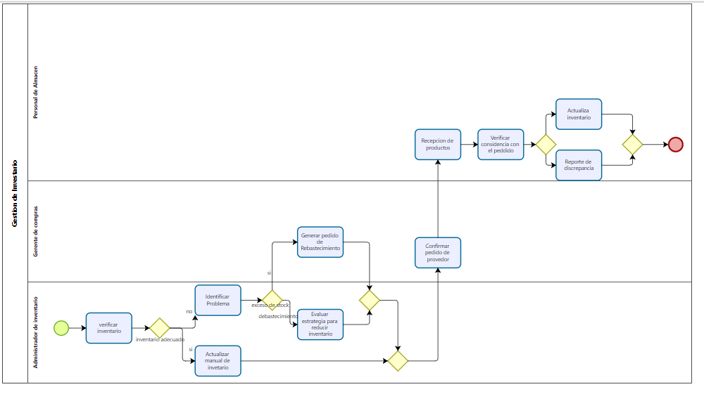

### Desarrollo de propuesta B

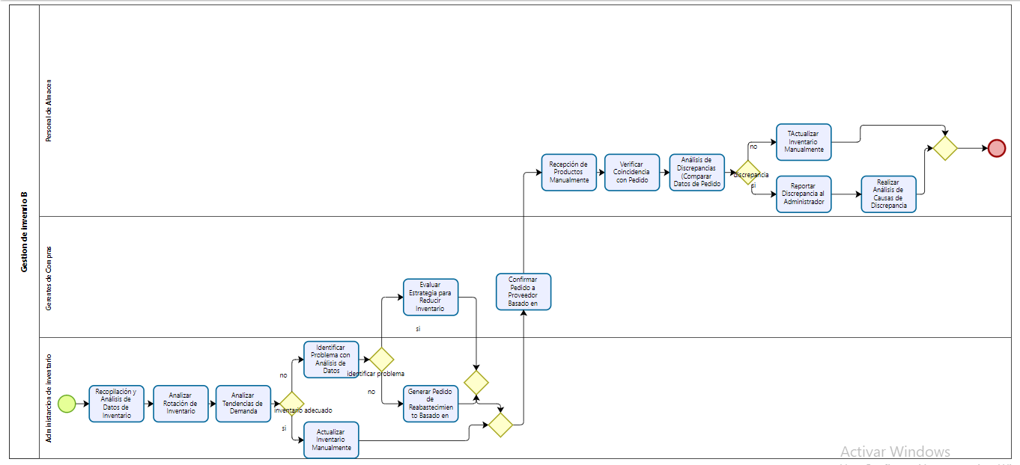

### Modelado del Negocio.

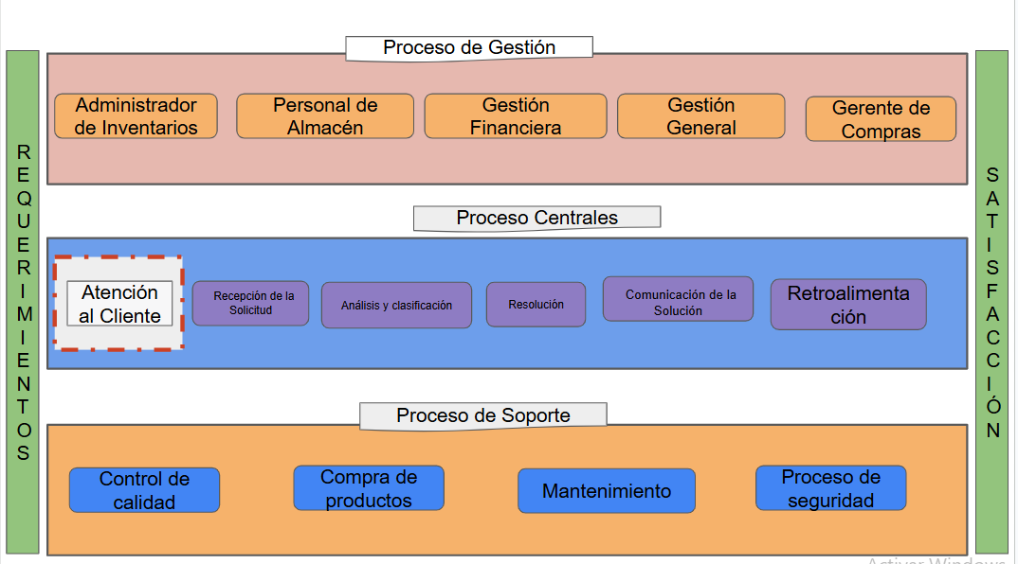

#### Introducción.

Este proyecto se centra en mejorar la gestión de inventarios en BANANITA, optimizando la precisión y eficiencia en el control de existencias, asegurando que los niveles de stock sean los adecuados y reduciendo los costos operativos relacionados con el manejo de inventarios. BANANITA busca abordar problemas recurrentes como el desabastecimiento de productos críticos o el exceso de inventario, ambos generadores de ineficiencias y costos adicionales.

#### Representación del Modelo del Negocio Uso de caso

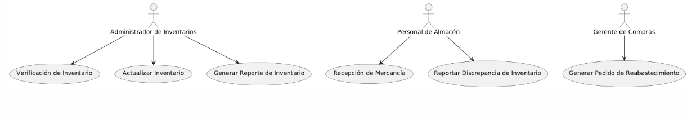

RF-1 GESTION DE INVENTARIO

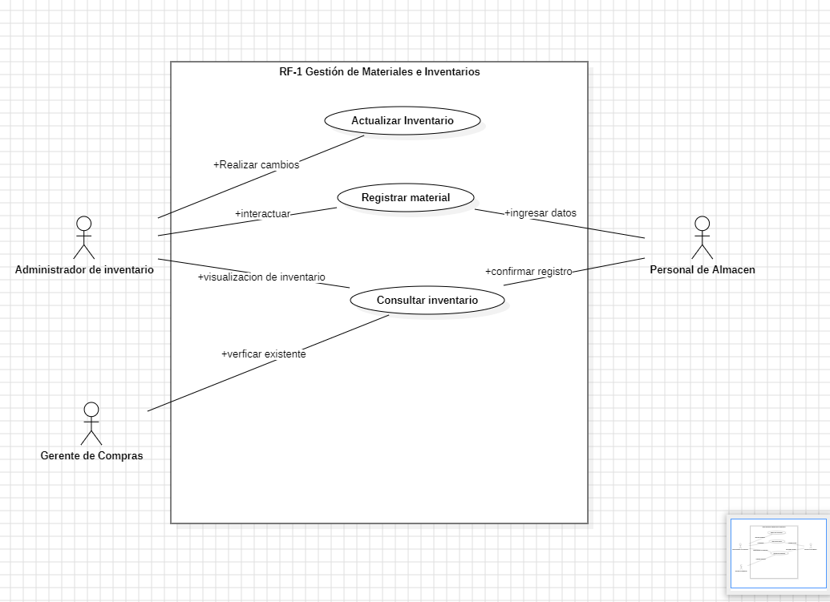

RF-2 VERIFICACIÓN DE INVENTARIO

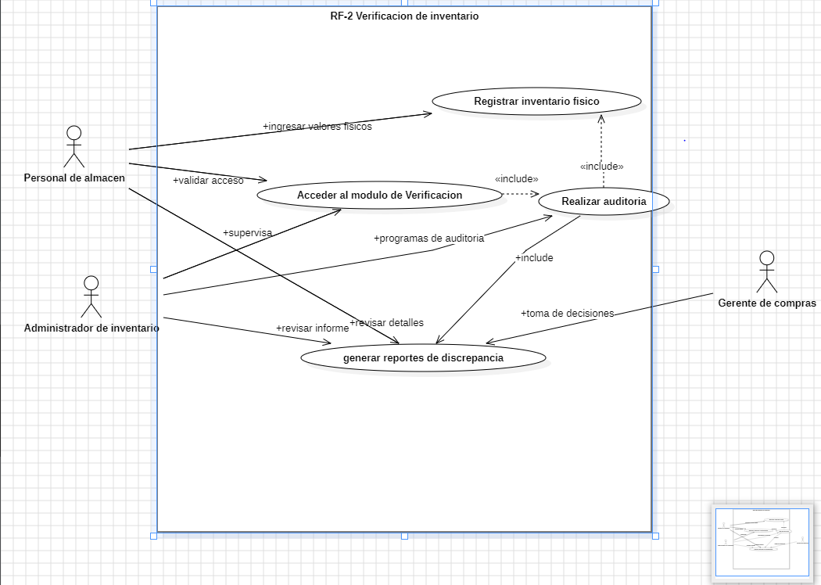

RF-3 NOTIFICACION DE DISCREPANCIA

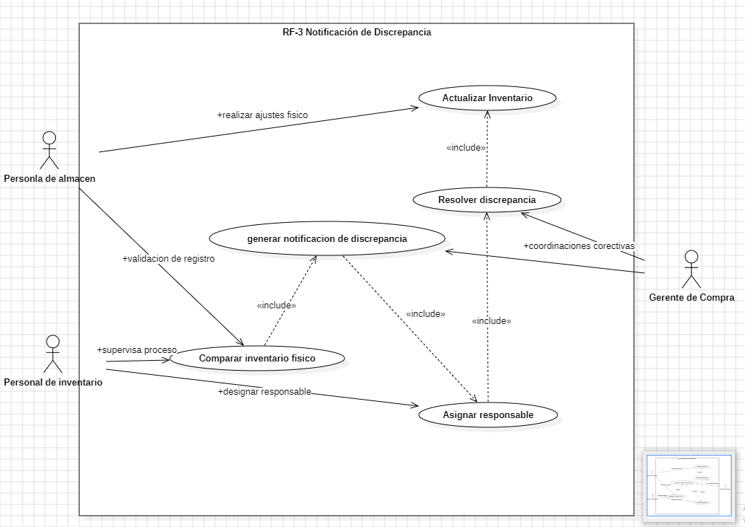

RF-4 GENERAR REPORTES

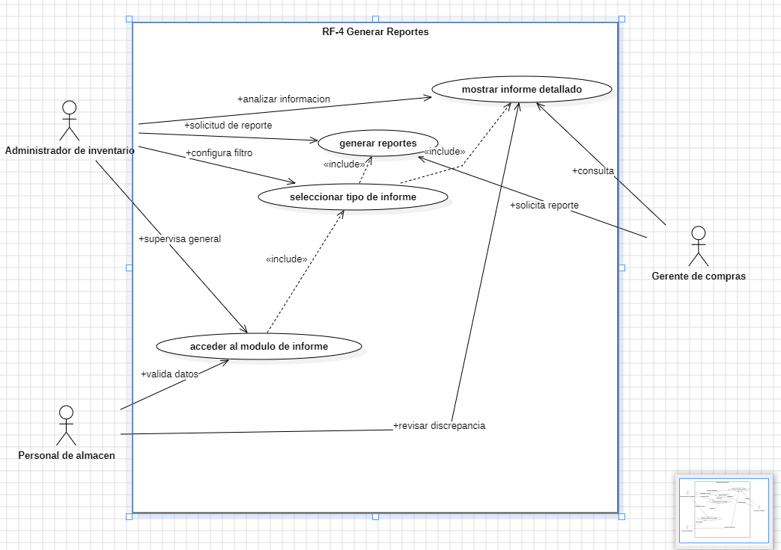

#### Descripción del Modelo de Negocio

El modelo de negocio de **BANANITA** está basado en la optimización de la gestión de inventarios para asegurar la disponibilidad continua de productos, la reducción de costos operativos, y la maximización de la eficiencia en el proceso logístico y de compras. El negocio se enfrenta a los desafíos del desabastecimiento y el exceso de inventario, lo que impacta en su capacidad de respuesta a la demanda de los clientes.

El sistema propuesto tiene como objetivo principal automatizar el control de inventarios, mejorar las decisiones de compra, optimizar los procesos de recepción de mercancías, y mantener un flujo constante de productos sin sobre stock ni desabastecimiento. A través de la recopilación y análisis de datos, se busca tener una visibilidad precisa de las necesidades de reabastecimiento y ajustar las estrategias operacionales en tiempo real.

El flujo de trabajo involucrará a tres actores principales:

**Administrador de Inventarios**: Responsable de la gestión de stock, validación de las existencias y actualización del sistema.

**Gerente de Compras**: Encargado de generar pedidos de reabastecimiento cuando los niveles de inventario sean bajos.

**Personal de Almacén**: Encargado de recibir, registrar y verificar los productos que ingresan al inventario.

#### Vista del modelo de Dominio del negocio.

RF-1 GESTION DE MATERIALES E INVENTARIO

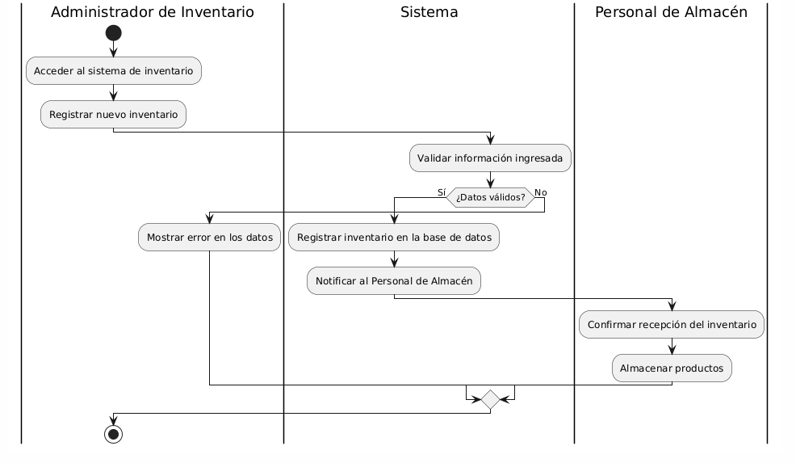

RF-2 VERIFICACIÓN DE INVENTARIOS

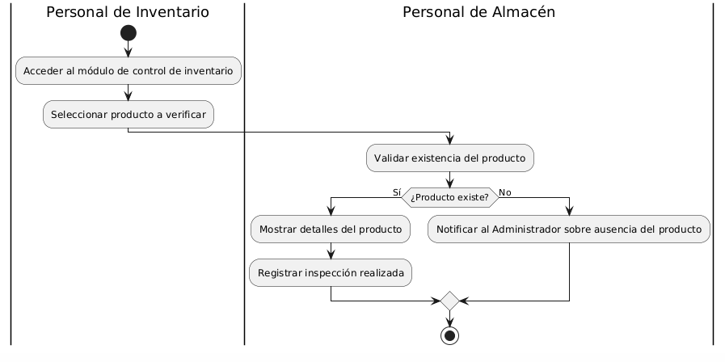

RF-3 NOTIFICACION DE DISCREPANCIA

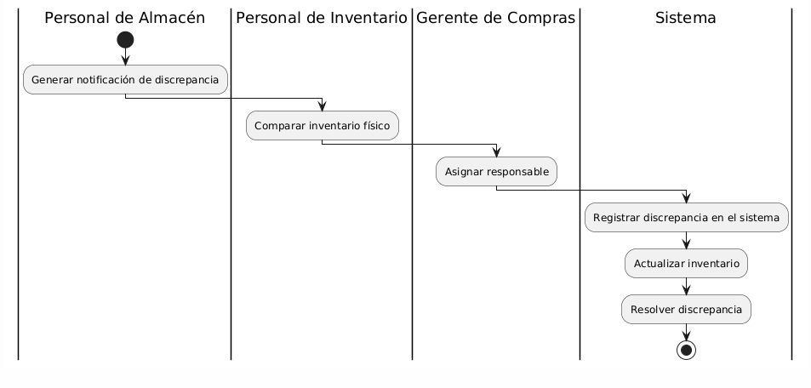

RF-4 GENERAR REPORTES

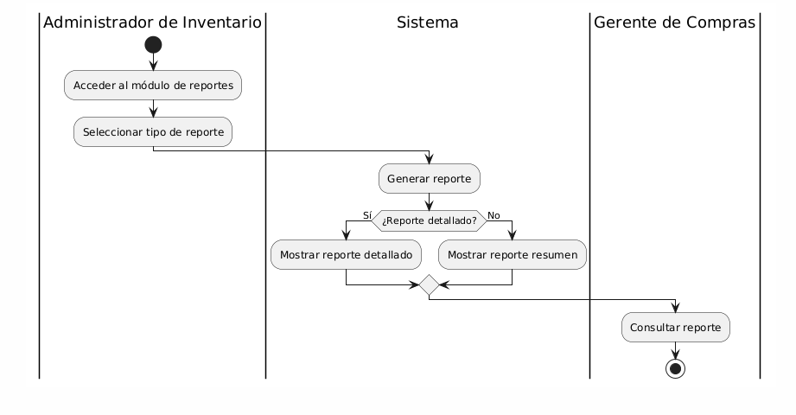

#### Requerimiento del Sistema.

RF-1 GESTION DE MATERIALES E INVENTARIO

|  |  |  |
| --- | --- | --- |
| **RF-1** | **Gestión de Materiales e Inventarios** | |
| **Descripción** | Permitir al usuario registrar, actualizar y consultar los materiales ingresados ​​al almacén con detalles como fecha, cantidad y proveedor. | |
| **Precondición** | El usuario debe estar autenticado en el sistema y contar con los permisos adecuados según su rol. | |
| **Secuencia Normal** | **Paso** | **Acción** |
| **1** | Ingresar al módulo de gestión de inventarios. |
| **2** | Seleccione la opción para registrar un nuevo material. |
| **3** | Ingresar los datos requeridos: código, nombre, cantidad, categoría y proveedor. |
| **4** | Confirmar el registro del material en el sistema. |
| **Postcondición** | El nuevo material quedará registrado correctamente en el sistema y disponible en el inventario para su consulta o edición. | |
| **Excepción** | **1** | Los datos ingresados ​​están incompletos o incorrectos (por ejemplo, faltan campos obligatorios). |
| **2** | El sistema no está disponible para mantenimiento. |
| **3** | Error al guardar el material debido a problemas con la base de datos. |
| **Frecuencia esperada** | Se utilizará cada vez que se ingrese nuevo material al almacén o sea necesario actualizar la información del inventario. | |
| **Comentarios** | Este requisito permitirá mantener el control actualizado del inventario, asegurando que los registros estén correctamente almacenados y disponibles para futuras auditorías. | |

RF-2 VERIFICACIÓN DE INVENTARIOS

|  |  |  |
| --- | --- | --- |
| **RF-2** | **Verificación de Inventario** | |
| **Descripción** | Los usuarios podrán comparar el inventario físico con el registrado en el sistema para identificar discrepancias. | |
| **Precondición** | El inventario físico debe estar previamente contabilizado por el personal autorizado. | |
| **Secuencia Normal** | **Paso** | **Acción** |
| **1** | Acceder al módulo de verificación de inventario. |
| **2** | Seleccione la opción de realizar auditoría de inventario. |
| **3** | Registrar los valores del inventario físico. |
| **4** | Generar un reporte con las discrepancias identificadas (si existen). |
| **Postcondición** | Se identificarán las discrepancias entre el inventario físico y digital, generando informes para su resolución. | |
| **Excepción** | **1** | Los datos ingresados ​​están incompletos o incorrectos (por ejemplo, faltan campos obligatorios). |
| **2** | Falta de datos en el registro del inventario físico |
| **3** | Problemas con la conexión al servidor del sistema. |
| **Frecuencia esperada** | Realizado periódicamente según el plan de auditorías del almacén o ante eventos especiales como cambio de inventario. | |
| **Comentarios** | Este requisito ayudará a mantener la precisión del inventario, reduciendo pérdidas o errores operativos. | |

RF-3 NOTIFICACION DE DISCREPANCIA

|  |  |  |
| --- | --- | --- |
| **RF-3** | **Notificación de Discrepancia** | |
| **Descripción** | El sistema generará notificaciones automáticas cuando se encuentren discrepancias entre el inventario físico y el registrado en el sistema, y ​​permitirá asignar responsables para su resolución. | |
| **Precondición** | Debe haber realizado la auditoría o actualización del inventario. El sistema debe tener configurada la funcionalidad de alertas y asignación de responsables. | |
| **Secuencia Normal** | **Paso** | **Acción** |
| **1** | El sistema compara el inventario físico con el registrado. |
| **2** | Si se detecta una discrepancia, el sistema genera una alerta. |
| **3** | El responsable recibe una notificación con los detalles de la discrepancia. |
| **4** | El responsable resuelve la discrepancia y actualiza el inventario si es necesario. |
| **Postcondición** | Se generará una alerta con la discrepancia y se asignará un responsable para su resolución. El inventario se actualizará según los ajustes realizados. | |
| **Excepción** | **1** | El sistema no detecta discrepancias debido a un error en el proceso de comparación. |
| **2** | El responsable no está disponible para resolver la discrepancia. |
| **3** | El sistema no envía la notificación correctamente. |
| **Frecuencia esperada** | Cada vez que se realizan auditorías o actualizaciones de inventario. También cuando se detectan diferencias por recepción de materiales o entradas incorrectas. | |
| **Comentarios** | Esta funcionalidad mejora la trazabilidad del inventario y asegura que cualquier error o inconsistencia sea corregido rápidamente. | |

RF-4 GENERAR REPORTES

|  |  |  |
| --- | --- | --- |
| **RF-4** | **Generar Reportes** | |
| **Descripción** | El sistema permitirá generar informes detallados sobre el estado del inventario, las discrepancias encontradas, y los materiales ingresados ​​y salidos del almacén. | |
| **Precondición** | El usuario debe tener acceso a la funcionalidad de generación de informes y haber realizado las actividades de auditoría o actualización de inventario previamente. | |
| **Secuencia Normal** | **Paso** | **Acción** |
| **1** | Ingresar al módulo de informes. |
| **2** | Seleccione el tipo de informe |
| **3** | Generar el informe solicitado. |
| **4** | El sistema muestra el reporte con la información solicitada. |
| **Postcondición** | Se generará una alerta con la discrepancia y se asignará un responsable para su resolución. El inventario se actualizará según los ajustes realizados. | |
| **Excepción** | **1** | El sistema no puede generar el reporte debido a datos faltantes o incorrectos. |
| **2** | El sistema tiene un error al aplicar los filtros del informe. |
| **3** | El formato de exportación no es compatible o está dañado. |
| **Frecuencia esperada** | Los informes se generarán de manera periódica, por ejemplo, al finalizar cada auditoría, cuando se ingresen nuevos materiales o en intervalos establecidos. | |
| **Comentarios** | La generación de informes es clave para mantener el control adecuado del inventario y facilitar la toma de decisiones gerenciales. | |

#### Introducción diagrama de requerimiento.

RF-1 GESTION DE MATERIALES E INVENTARIO

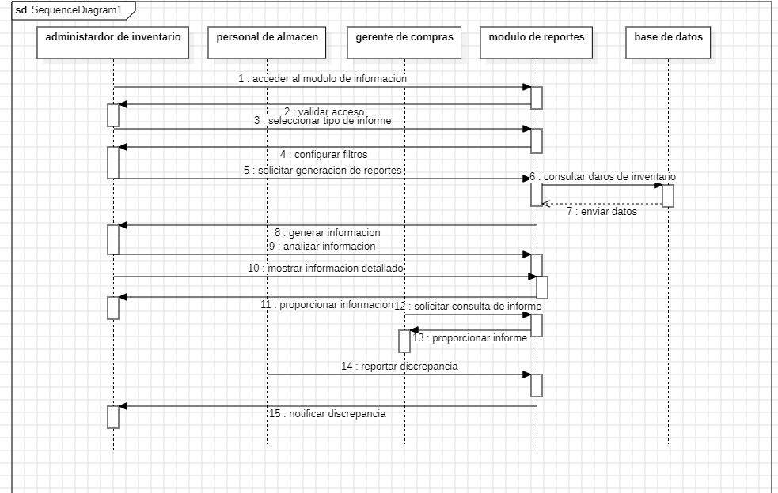

RF-2 VERIFICACIÓN DE INVENTARIOS

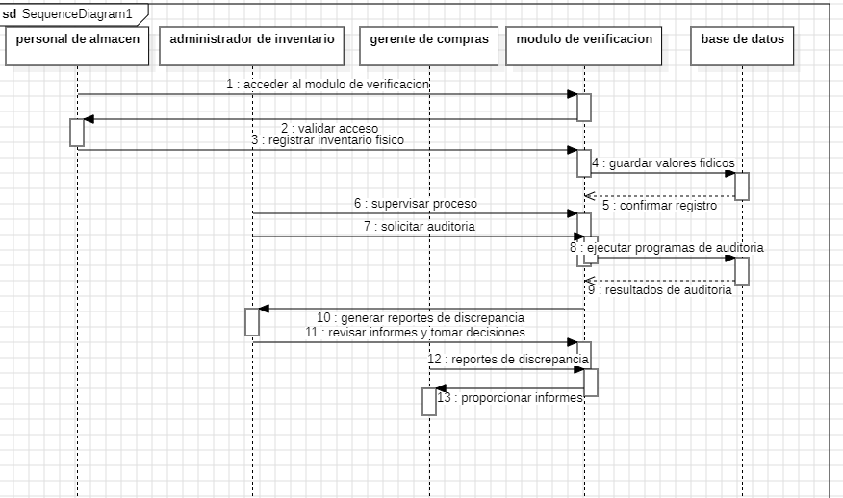

RF-3 NOTIFICACION DE DISCREPANCIA

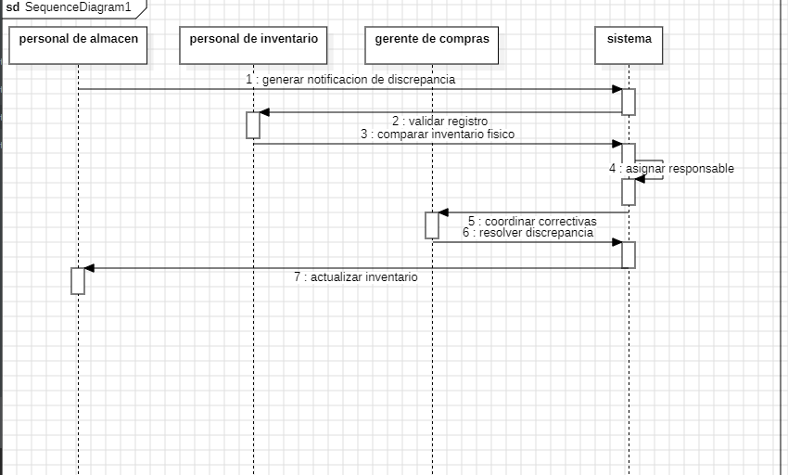

RF-4 GENERAR REPORTES

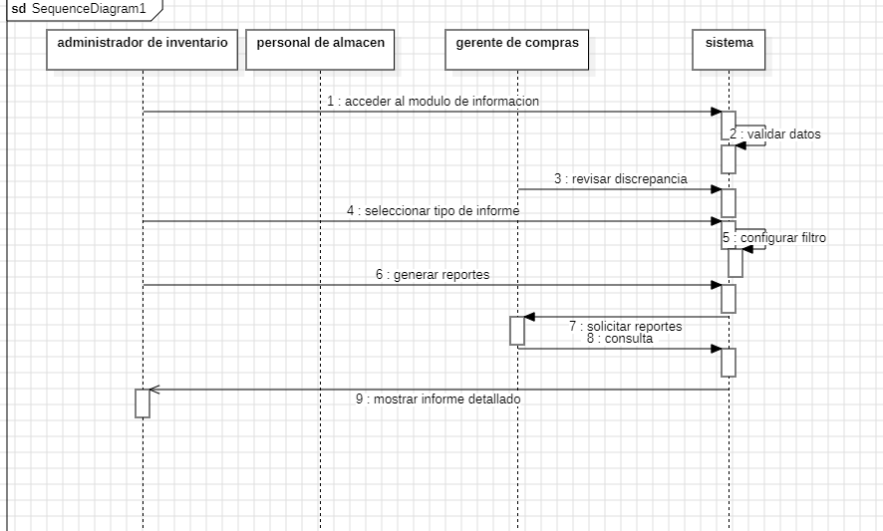

# CAPITULO: CONCLUSION Y RECOMENDACIONES

## Conclusión

El uso del análisis de datos es crucial para mejorar la gestión del inventario en la empresa BANANITA. La implementación de herramientas analíticas puede reducir significativamente problemas como la falta de stock o el exceso de productos, lo que contribuye a mejorar tanto la satisfacción del cliente como la rentabilidad.

Evaluar el impacto del promedio de tiempo de reposición permite mejorar la eficiencia operativa de la empresa, asegurando que los productos estén disponibles en los momentos críticos sin generar sobrecostos por almacenamiento prolongado.

Identificar productos de alta y baja rotación mediante el análisis de datos ayuda a la empresa a gestionar mejor su inventario, minimizando costos de almacenamiento y optimizando el flujo de caja, lo que es fundamental para su competitividad en el mercado local.

## Recomendación

Es fundamental capacitar al equipo en el uso de las nuevas herramientas de gestión de inventarios, para que puedan interpretar correctamente los datos y tomar decisiones informadas. Esto incluye el uso de modelos predictivos y análisis de big data para la planificación eficiente.

Es recomendable que la empresa defina niveles de stock de seguridad ajustados a los patrones de consumo y la demanda estacional, asegurando que siempre haya productos disponibles sin incurrir en altos costos de almacenamiento.

BANANITA debe realizar evaluaciones regulares del sistema de gestión de inventarios para identificar áreas de mejora, adaptarse a los cambios en el mercado y mantener su enfoque en la eficiencia y reducción de costos.

# BIBLIOGRAFIAS

Adoptantes, V. E. (2022, 13 de octubre). La tecnología ayuda a proteger tu mercancía de los ladrones. LinkedIn. <https://es.linkedin.com/pulse/la-tecnolog%C3%ADa-ayuda-proteger-tu-mercanc%C3%ADa-de->

Cultura de seguridad. (2022, 29 de abril). Robo en tiendas: Cómo prevenir los robos en tiendas. SafetyCulture. <https://safetyculture.com/es/temas/prevencion-de-robos-en-tiendas/>

Del Solar, E. (2020, 6 de julio). La seguridad empresarial. RPP Noticias. <https://rpp.pe/columnistas/eduardodelsolar/la-seguridad-empresarial-noticia-1278004>

Dos Santos, M. (2023, 24 de marzo). Ventajas de utilizar Arduino en proyectos electrónicos. Polaridad. <https://polaridad.es/ventajas-de-utilizar-arduino-en-proyectos-electronicos/>

Entorno de Desarrollo Integrado (IDE). (s.f.). Algoreducation. Recuperado el 23 de abril de 2024, de <https://cards.algoreducation.com/es/content/0M4bGo3o/arduino-ide-instalacion-configuracion>

Fernández, Y. (2022, 23 de septiembre). Qué es Arduino, cómo funciona y qué puedes hacer con uno. Xataka. <https://www.xataka.com/basics/que-arduino-como-funciona-que-puedes-hacer-uno>

Noción. (s.f.). Sitio de Noción. Recuperado el 23 de abril de 2024, de <https://didyde.notion.site/Fundamentos-de-Programaci-n-en-Arduino-294c2fc84f0e495e86cd944d03f3b3a1>

Porto, J. P., & Gardey, A. (2022, 18 de febrero). Monitoreo. Definición.de. <https://definicion.de/monitoreo/>

PICmicro® MCU Estudio. (s.f.). ¿Qué es un microcontrolador? Electrónica Estudio. Recuperado el 23 de abril de 2024, de <https://www.estudioelectronica.com/que-es-un-microcontrolador/>

¿Qué es un sensor y qué hace? (s.f.). Soluciones de Adquisición de Datos (DAQ). Recuperado el 2 de mayo de 2024, de <https://dewesoft.com/es/blog/que-es-un-sensor>

Ventajas de incluir sirenas internas en alarmas. (s.f.). Security Shops. Recuperado el 2 de mayo de 2024, de <https://www.securityshops.com.co/novedades/sirenas-internas-para-sistemas-de-seguridad>

¿Qué es y qué tipos de conectividad de redes existen? (s.f.). Info-Computer. Recuperado el 2 de mayo de 2024, de <https://www.info-computer.com/blog/que-es-y-que-tipos-de-conectividad-de-redes-existen.html>

(s.f.). FasterCapital. Recuperado el 2 de mayo de 2024, de <https://fastercapital.com/es/tema/monitoreo-y-detecci%C3%B3n-de-actividades-sospechosas-mediante-seguimientos-de-auditor%C3%ADa.html/3>

¿Qué es una base de datos? (s.f.). Oracle. Recuperado el 2 de mayo de 2024, de <https://www.oracle.com/pe/database/what-is-database/>